МИНИСТЕРСТВО ОБРАЗОВАНИЯ И НАУКИ РЕСПУБЛИКИ ДАГЕСТАН

МКОУ «Бугленская СОШ имени Ш.И.Шихсаидова»

Россия, республика Дагестан, 368210, Буйнакский район село Буглен, ул. Спортивная 6,

e-mail :buglen_school@mail.ru ОГРН:1030500714793 ИНН:0507009667

Утвержден:
директором МКОУ
«Бугленская СОШ.
им. Ш.И.ШИХСАИДОВА»
________ Джаватовой А
зам. директора по в/р
________Джахбаровой Д.Г.
«__»______2018ГОД._

ПЛАН
по реализации Республиканской целевой программы «Комплексные меры противодействия злоупотреблению наркотических средств и их незаконному обороту»
МКОУ «БУГЛЕНСКАЯ СОШ им.Ш.И. ШИХСАИДОВА» на 2018-2019 уч.год.
№ | Проводимые мероприятия. | Класс. | Кол.-во. | Сроки. | Ответственные. | Гости.
1 | Мероприятия, посвященные Всемирному Дню борьбы со СПИД ом. | 1-11 | 227 | 1.12.18г | Психолог.  Соц.педогог. | Родители.
2 | «Гигиена залог здоровья» | 2 | 17 | 1.12.18г | Джахбарова Д.Г.  Гаджиева Н. | РОДИТЕЛИ.
3 | Радиолинейка «Наркотики полет и падение» | 1-11 | 228 | 11.12.18г. | Совет Лидеров. | Родители.
4 | Общешкольный кросс. | 5-11 | 115 | 30.10.18г. | Юсупов Б.П.  Джахбарова Д.Г | Родители.
5 | Спортивно- массовые мероприятия. | 1-7 | 138 | В теч 4 квартала. | Юсупов Б.П.  Джахбарова Д.Г | Родители.

30.10.18Г В МКОУ «Бугленская СОШ. имени Ш.И. Шихсаидова» общешкольный кросс «Спорт против наркотикоа» 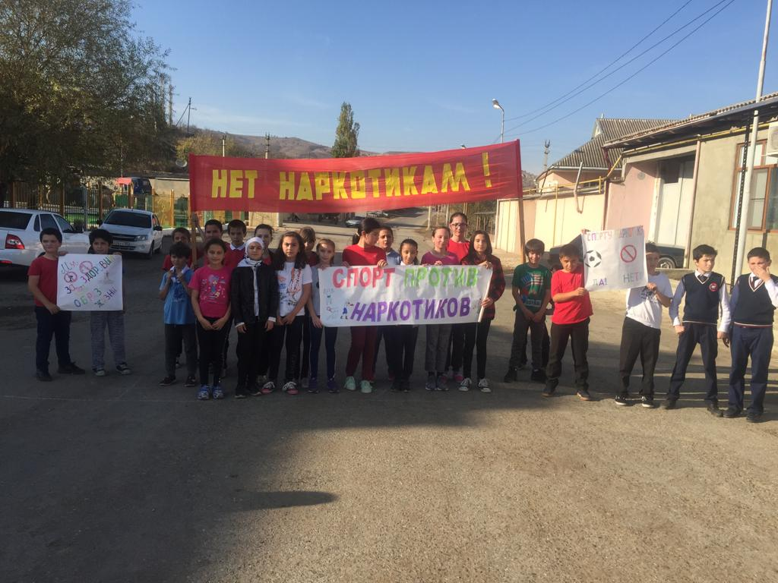
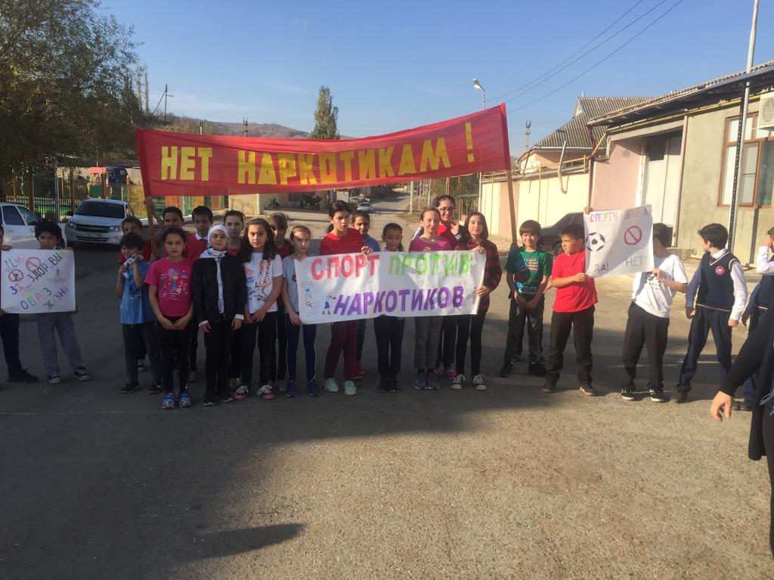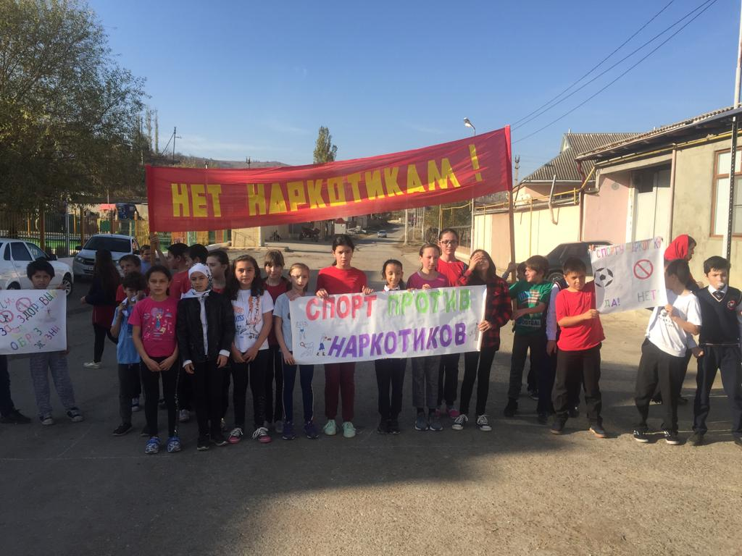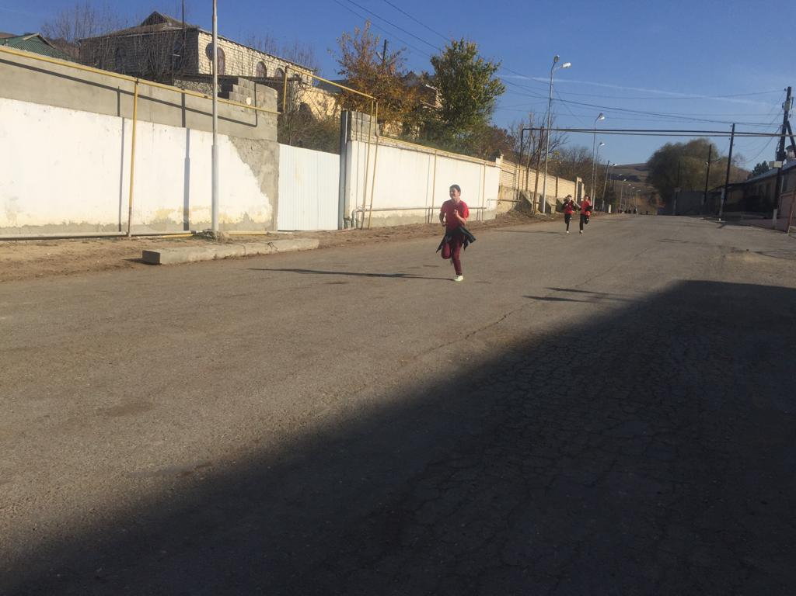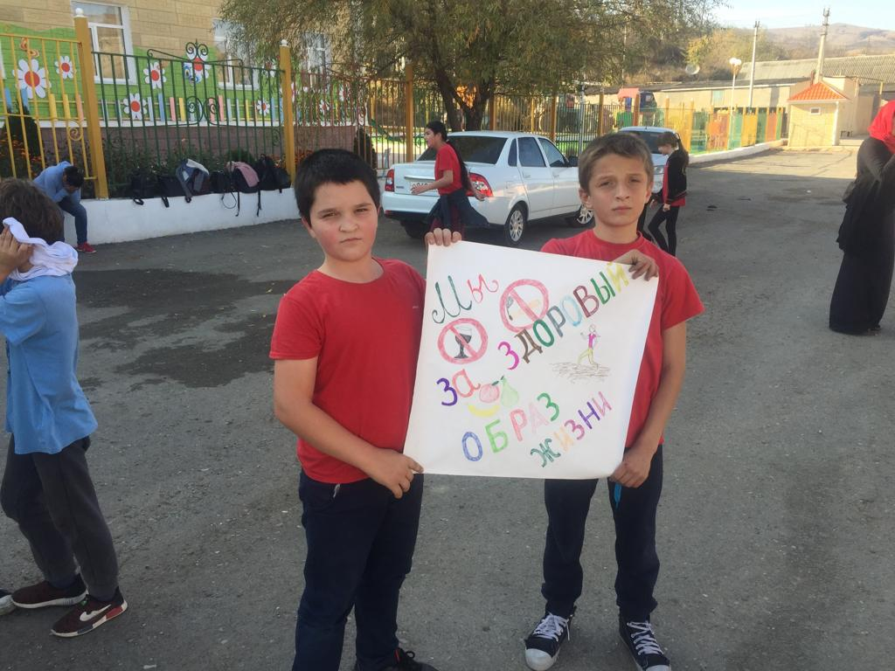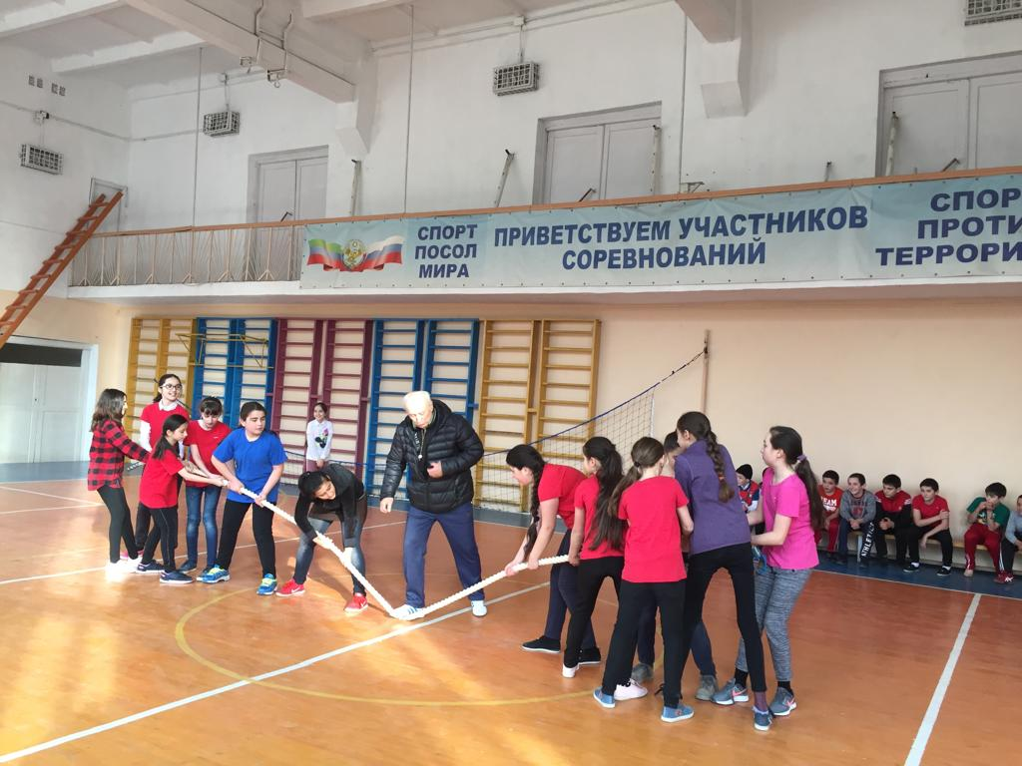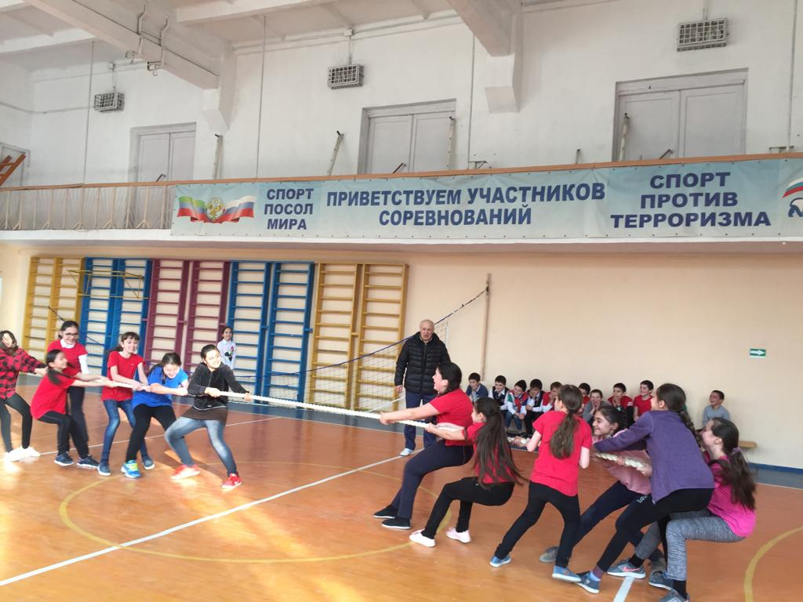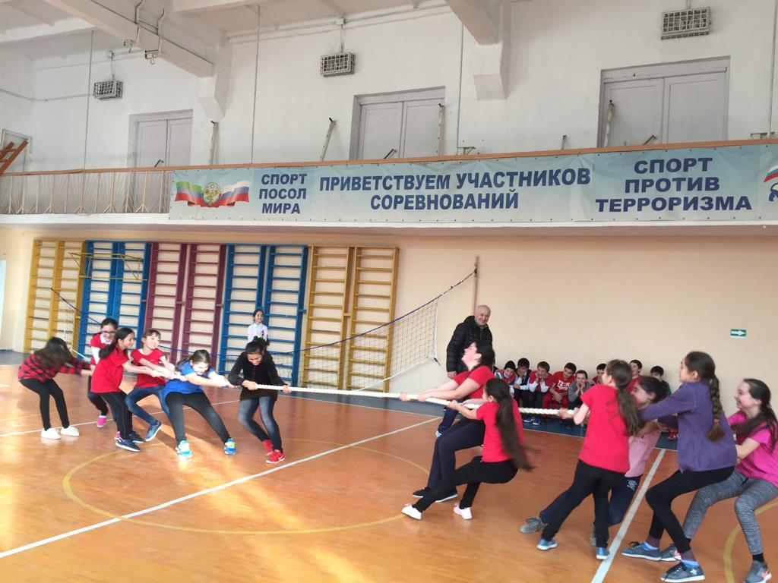
»

11.12.18г. МКОУ «Бугленская СОШ.имени Ш.И.Шихсаидова» спортивные мероприятия к Дню Конституции России..

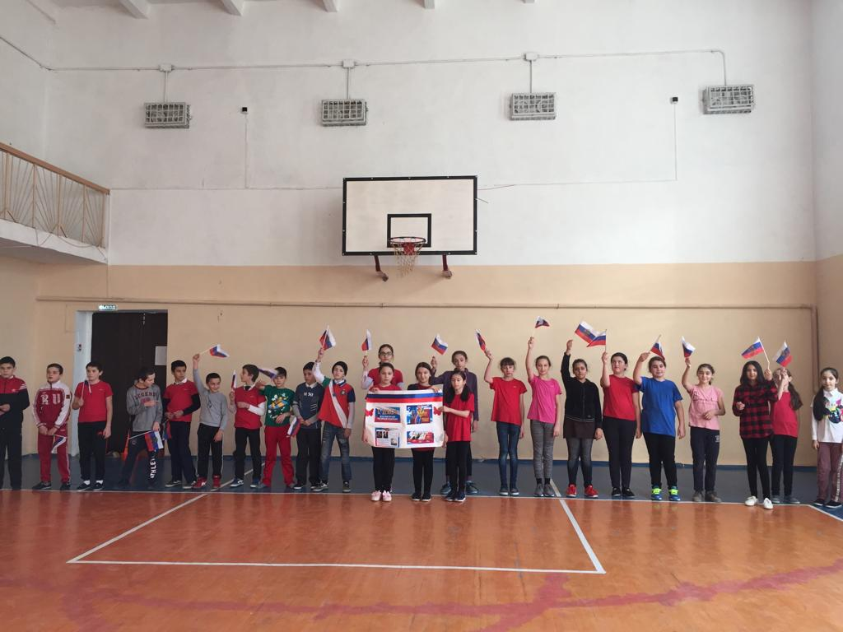

МКОУ "Бугленская СОШ. имени Ш.И.Шихсаидова" награждение победителей районного турнира по волейболу.
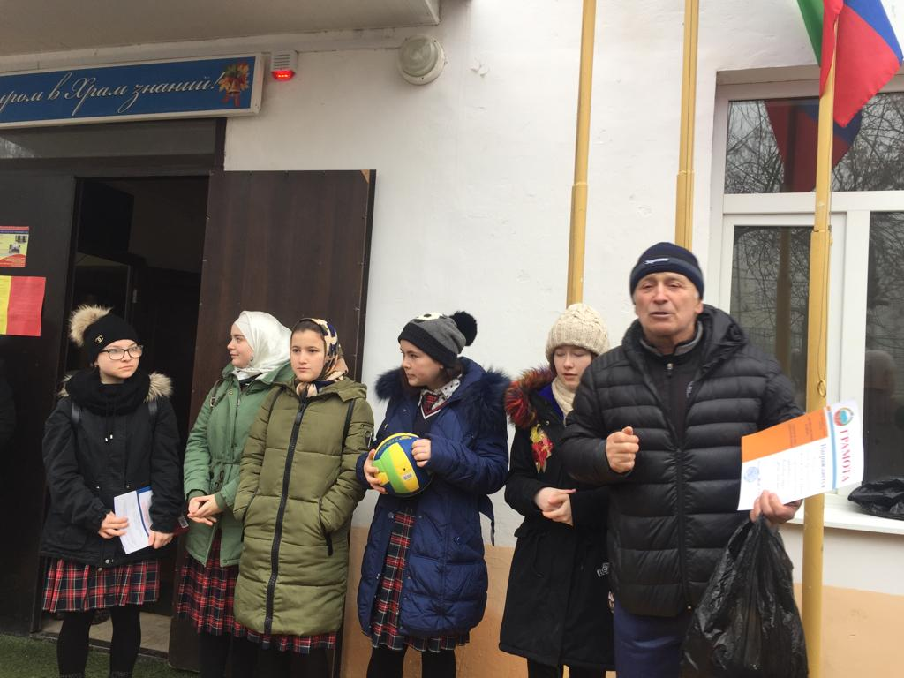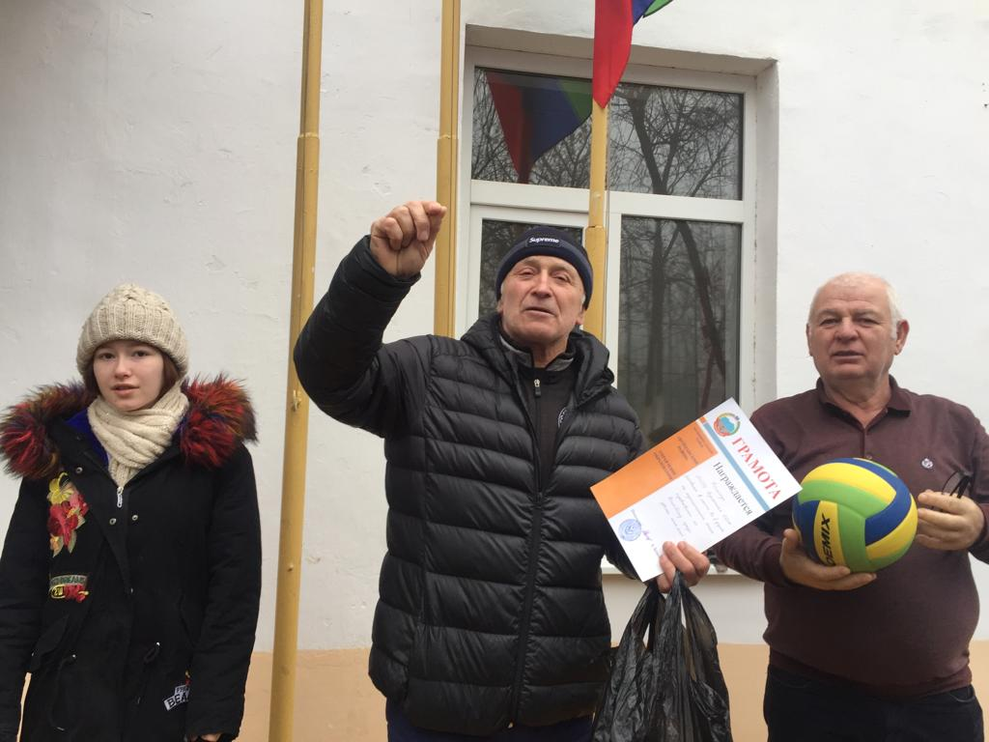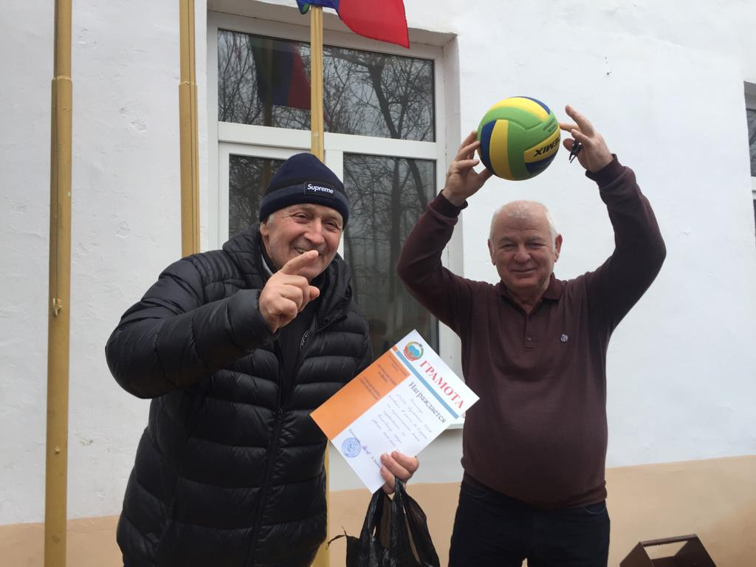

01 000000000
001

01

01 12.18.г в МКОУ «Бугленская СОШ. имени Ш.И.Шихсаидова » прошли акции «МЫ ПРОТИВ СПИДа» подготовила и провела открытое мероприятие классный руководитель 5 класса Сулейманова У.Г
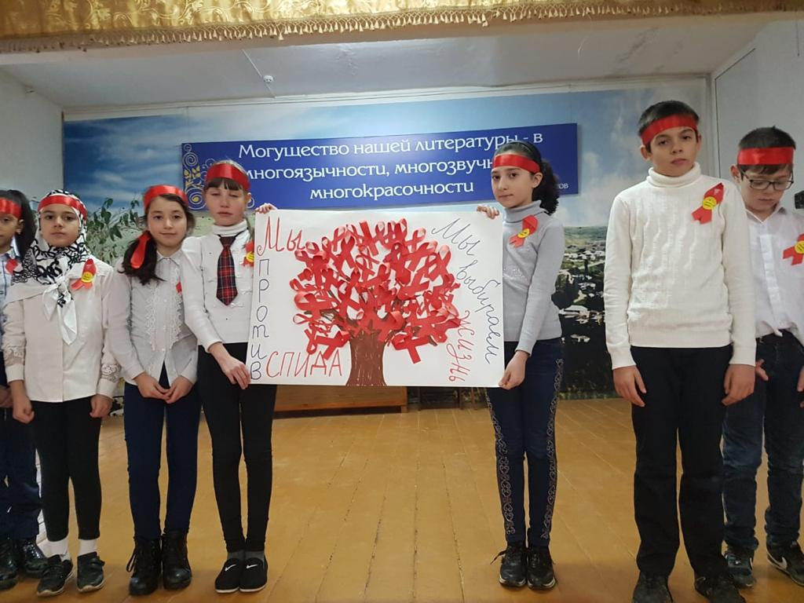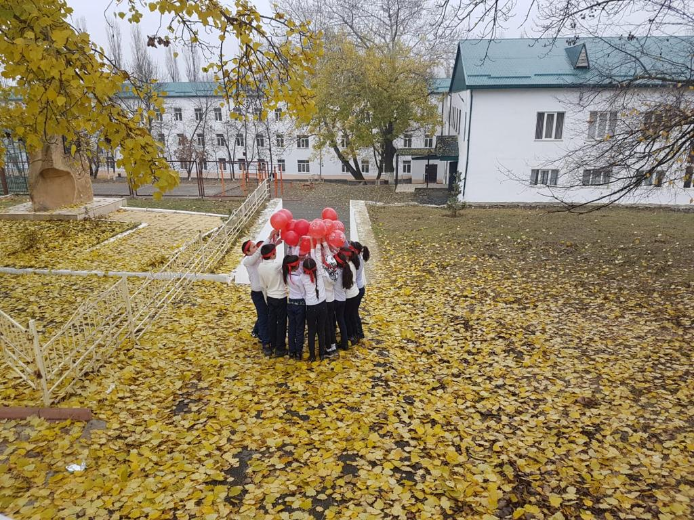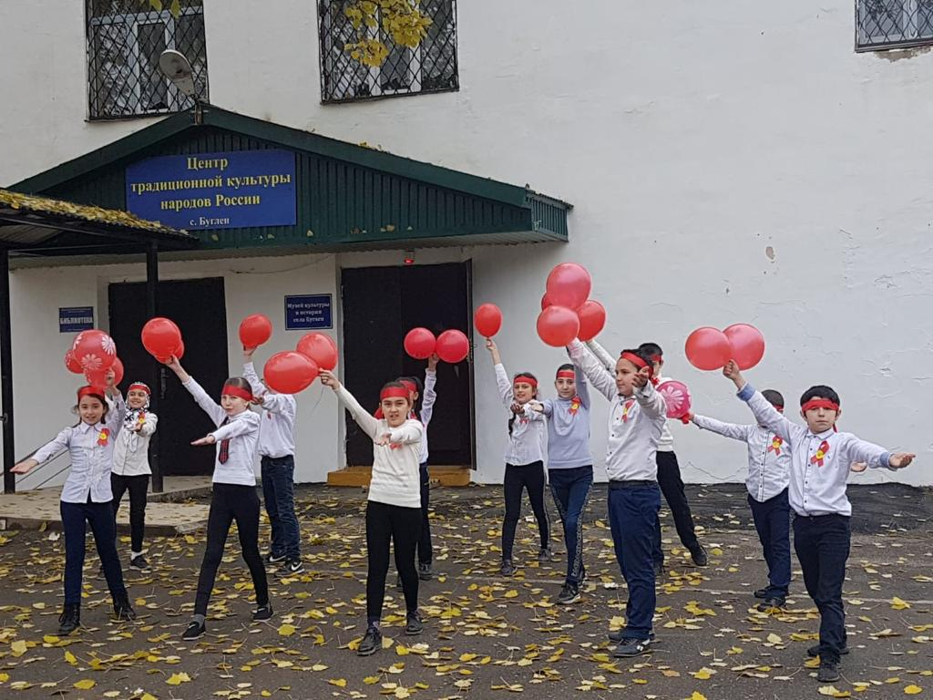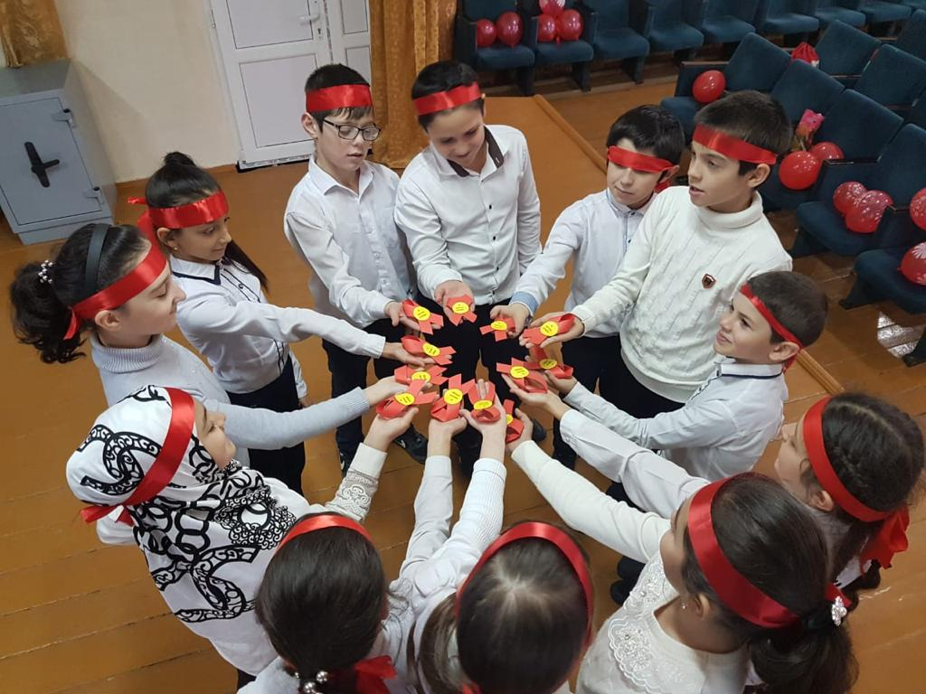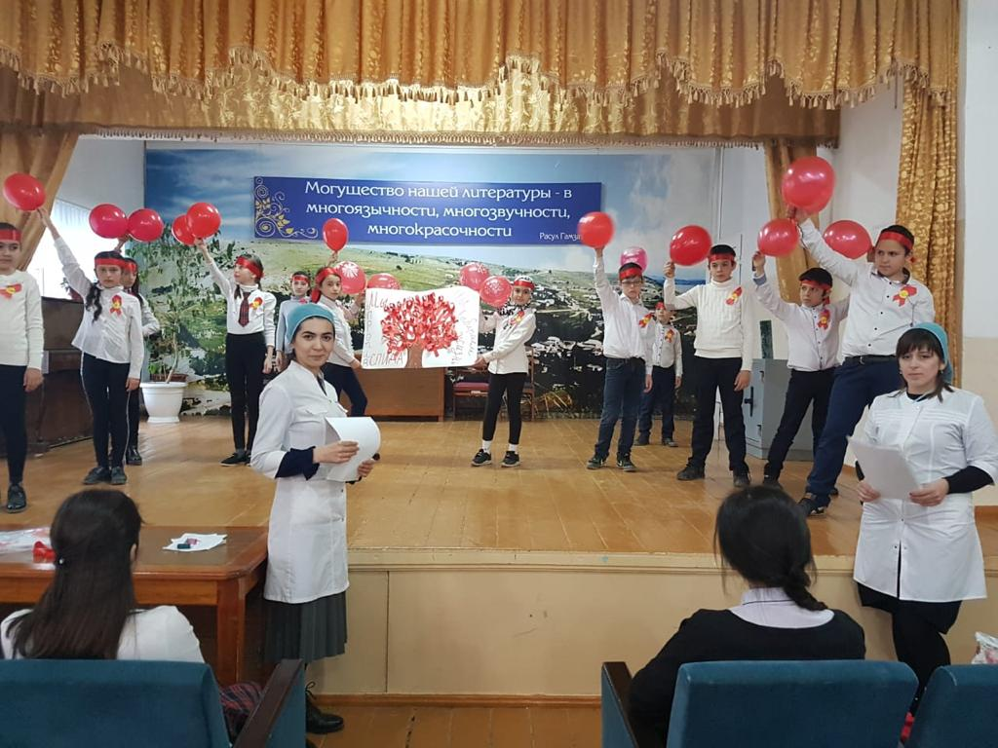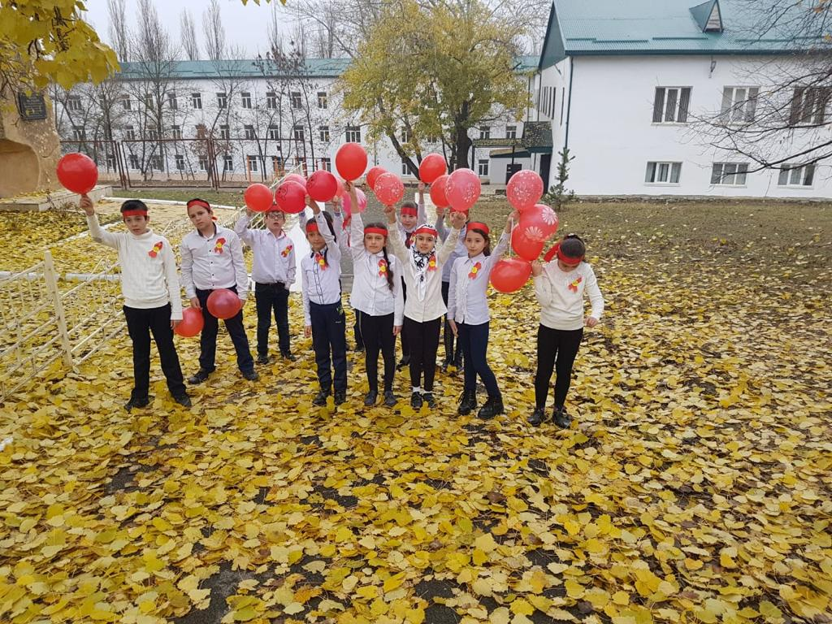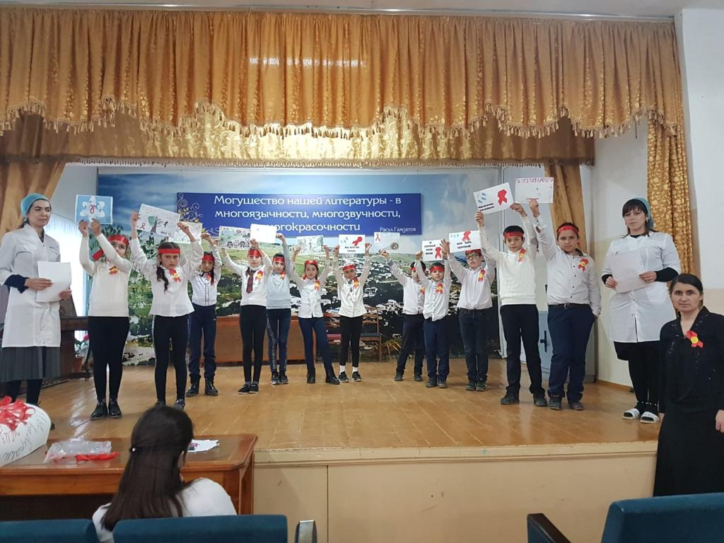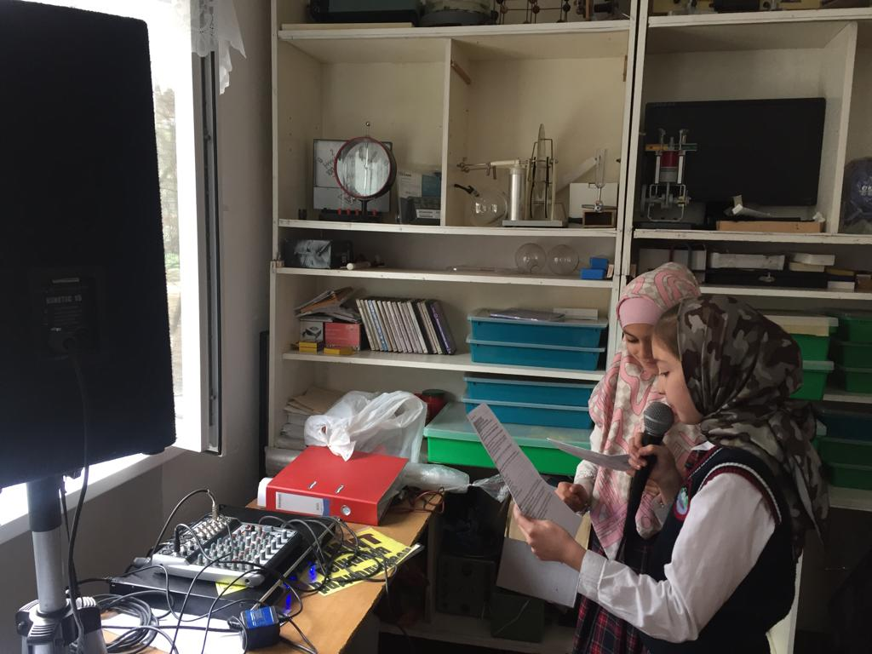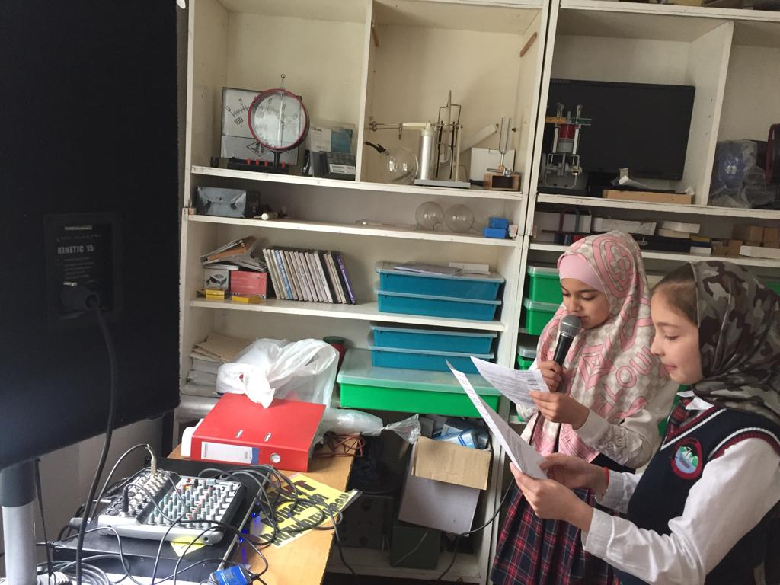
Внимание говорит школьное радио!- МКОУ «Бугленская СОШ. имени Ш.И.Шихсаидова дикторы школьного радио члены Совета Лидеров «Мы будущее России»

Заместитель директора по ВР.________________________Джахбарова Д.Г

